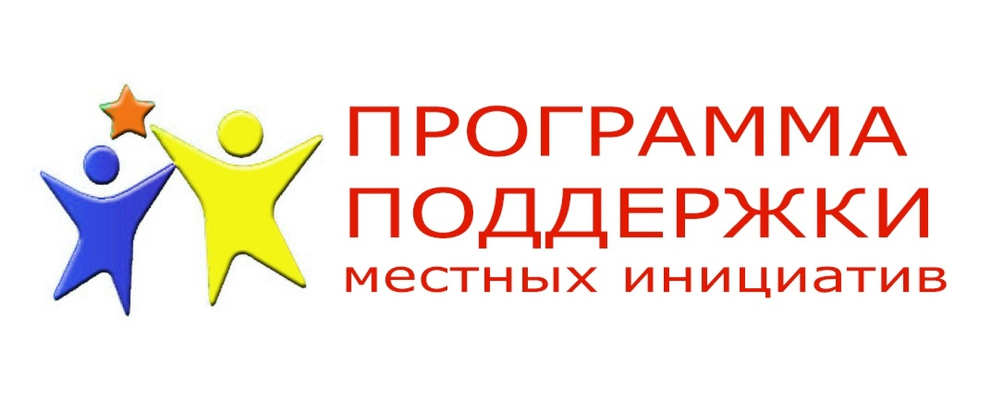Уважаемые жители !!!
22 декабря 2023 года в 15-00 ч.
в здании СМФК д. Сахаево

состоится собрание жителей по вопросу выбора первоочередной проблемы для участия в программе поддержки местных инициатив
(ППМИ-2024) с повесткой дня:

1. Выборы председателя и секретаря собрания.
2. Информация о конкурсе проектов развития общественной инфраструктуры, основанных на местных инициативах.
3. Принятие решения об участии в конкурсе.
4. Определение приоритетной проблемы для участия в конкурсе.
5. Определение вклада населения для софинансирования.
6. Выборы членов инициативной группы.
7. Принятие решения о расходовании средств в случае экономии.
Просим всех принять активное участие!

